Číslo projektu: CZ.1.07/1.4.00/21.3126
Číslo smlouvy: 4250/21/7.1.4/2011
Číslo klíčové aktivity: EU OPVK 1.4 III/2
Název klíčové aktivity: Inovace a zkvalitnění prostřednictvím ICT

Mgr. Miroslava Vrbová

0000.doc

Matematika a její aplikace
Číslo a proměnná
Období: srpen 2012
Ročník: sedmý

Zlomky- sčítání, odčítání zlomků a smíšených čísel

Anotace: žák si procvičuje sčítání a odčítání zlomků a smíšených čísel, nejprve s pomocí názoru

1) Prohlédni si příklady a podle nich vypočítej cvičení 2
 | 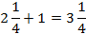
   |  |  |  |  |  |  |  |  | + |  |  |  |  | =
 | 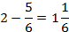
   |  |  |  |  |  |  |  | - |  |  |  |  | =
 | 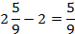
   |  |  |  |  |  |  |  |  |  |  |  | - |  |  |  |  |  |  |  |  |  | =

2) Zapiš zlomkem a proveď příslušnou operaci:
 |  |  |  |  |  |  |  | + |  |  |  |  |  |  |  |  |  | =
 |  |  |  |  |  |  |  |  | + |  |  |  |  |  |  |  |  |  |  | =
 |  |  |  |  |  |  |  |  | - |  |  |  |  | =
 |  |  |  |  |  |  |  |  |  |  |  | - |  |  |  |  |  |  |  |  |  |  |  | =
 |  |  |  |  |  |  |  |  |  |  |  | + |  |  |  |  |  |  |  | =
 |  |  |  |  |  |  |  |  |  |  |  | + |  |  |  |  |  | =
 |  |  |  |  |  |  |  |  |  |  |  | - |  |  |  |  |  |  |  | =

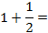 |  | 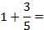 |  | 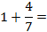 |  | 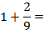
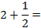 |  | 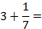 |  | 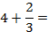 |  | 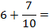
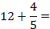 |  | 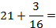 |  | 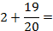 |  | 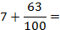

3) Vypočítej

4) Kolik částí chybí do celku (do jedné)?

5) Vypočítej
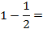 |  | 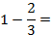 |  | 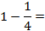 |  | 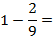
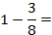 |  | 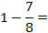 |  | 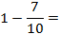 |  | 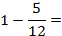
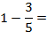 |  | 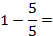 |  | 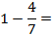 |  | 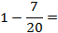
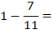 |  | 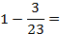 |  | 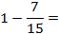 |  | 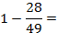

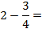 |  | 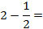 |  | 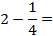 |  | 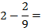
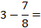 |  | 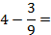 |  | 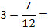 |  | 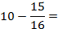
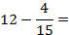 |  | 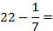 |  | 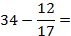 |  | 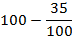

6) Pozorně počítej:
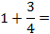 |  | 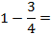 |  | 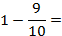 |  | 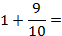
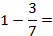 |  | 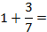 |  | 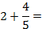 |  | 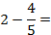
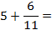 |  | 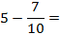 |  | 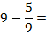 |  | 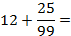

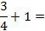 |  | 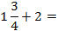 |  | 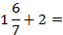 |  | 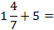
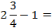 |  | 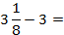 |  | 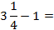 |  | 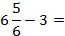
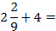 |  | 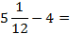 |  | 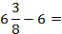 |  | 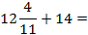

7) Vypočítej:
 |  |  |  | 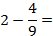 |  | 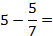
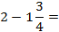 |  | 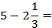 |  | 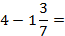 |  | 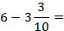
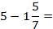 |  | 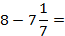 |  | 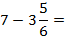 |  | 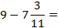
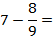 |  | 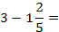 |  | 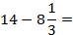 |  | 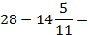
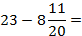 |  | 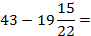 |  | 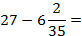 |  | 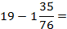

8) Vypočítej
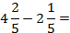 |  | 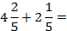 |  | 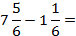 |  | 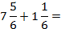
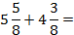 |  | 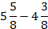 |  | 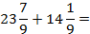 |  | 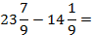

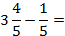 |  | 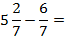 |  | 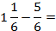 |  | 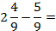
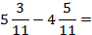 |  | 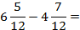 |  | 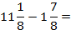 |  | 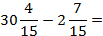

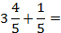 |  | 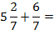 |  | 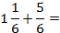 |  | 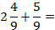
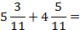 |  | 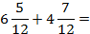 |  | 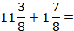 |  | 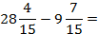

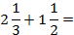 |  | 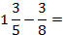 |  | 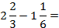 |  | 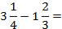
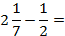 |  | 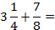 |  | 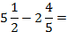 |  | 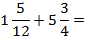
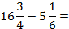 |  | 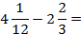 |  | 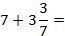 |  | 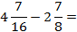

1) Prohlédni si příklady a podle nich vypočítej cvičení 2
 |  |  |  |  |  |  |  |  | + |  |  |  |  | =
 |  |  |  |  |  |  |  | - |  |  |  |  | =
 |  |  |  |  |  |  |  |  |  |  |  | - |  |  |  |  |  |  |  |  |  | =

2) Zapiš zlomkem a proveď příslušnou operaci:
 | 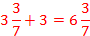
   |  |  |  |  |  |  |  | + |  |  |  |  |  |  |  |  |  | =
 | 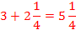
   |  |  |  |  |  |  |  |  | + |  |  |  |  |  |  |  |  |  |  | =
 | 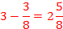
   |  |  |  |  |  |  |  |  | - |  |  |  |  | =
 | 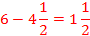
   |  |  |  |  |  |  |  |  |  |  |  | - |  |  |  |  |  |  |  |  |  |  |  | =
 | 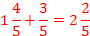
   |  |  |  |  |  |  |  |  |  |  |  | + |  |  |  |  |  |  |  | =
 | 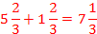
   |  |  |  |  |  |  |  |  |  |  |  | + |  |  |  |  |  | =
 | 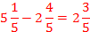
   |  |  |  |  |  |  |  |  |  |  |  | - |  |  |  |  |  |  |  | =

3) Vypočítej
 |  |  | 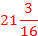 |  |  |  | 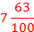

4) Kolik částí chybí do celku (do jedné)?

5) Vypočítej

 | 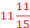 |  |  |  | 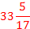 |  | 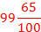

6) Pozorně počítej:
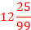

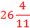

7) Vypočítej:
 |  |  |  |  |  |  | 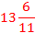
 | 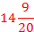 |  | 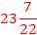 |  | 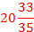 |  | 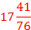

8) Vypočítej



